ChatGPT
Objet : dimensionner les composants passifs principaux d’un convertisseur abaisseur LT1959 pour générer 3,3 V / 200 mA à partir d’une batterie LiPo 2S nominale de 7,4 V, avec une ondulation de sortie maximale demandée de 50 mV et une ondulation de courant inductance de 30 %.

1. Données et hypothèses
Grandeur | Valeur | Commentaire
Vin | 7,4 V | Tension nominale batterie LiPo 2S
Vout | 3,3 V | Alimentation microprocesseur
Is | 200 mA | Courant nominal
ΔVS max | 50 mV crête-à-crête | Ondulation maximale admise en entrée du STM32
ΔIL | 30 % de Is = 60 mA c-à-c | Ondulation de courant inductance
fs | 500 kHz | Fréquence fixe du LT1959
VFB | 1,21 V | Référence de la broche FB
Remarque importante : les calculs ci-dessous sont réalisés au point nominal Vin = 7,4 V. Pour une conception de série, il faut également vérifier la batterie pleine charge, typiquement 8,4 V pour une LiPo 2S, et la batterie déchargée. Le LT1959 étant largement surdimensionné en courant pour 200 mA, les contraintes dominantes seront plutôt l’ondulation, la stabilité, le choix du condensateur de sortie et le routage.

2. Schéma électrique de principe
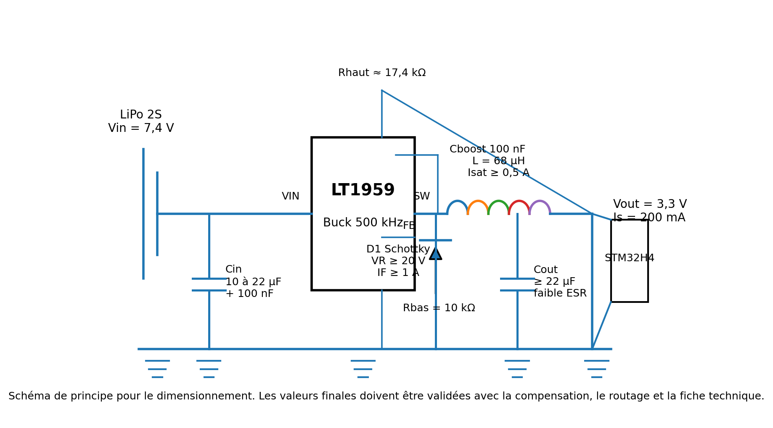
Figure 1 - Schéma de principe du convertisseur buck LT1959 vers 3,3 V.

3. Rapport cyclique
En première approximation, en négligeant les chutes dans l’interrupteur interne et dans la diode de roue libre :
D = Vout / Vin = 3,3 / 7,4 = 0.446, soit 44.6 %.
À 500 kHz, la période de découpage vaut T = 1 / fs = 2.00 µs. On obtient Ton = D.T = 0.89 µs et Toff = (1-D).T = 1.11 µs.

4. Dimensionnement de l’inductance
Pour un buck en conduction continue, l’ondulation crête-à-crête du courant d’inductance est :
ΔIL = (Vin - Vout).D / (L.fs)
Donc L = (Vin - Vout).D / (fs.ΔIL) = (7,4 - 3,3) × 0.446 / (500 kHz × 60 mA) = 60.9 µH.
Valeur normalisée conseillée : 68 µH. Avec 68 µH, l’ondulation vaut environ 53.8 mA c-à-c, soit environ 26.9 % du courant nominal.
Courant crête dans l’inductance : Ipk = Is + ΔIL/2 = 200 mA + 30 mA = 230 mA. Courant minimal : Imin = 170 mA. Choisir une inductance avec courant de saturation nettement supérieur, par exemple Isat ≥ 0,5 A, et une résistance série faible pour limiter les pertes à faible tension.

5. Condensateur de sortie
L’ondulation de sortie possède deux contributions principales : la charge/décharge capacitive et la chute ESR du condensateur. La composante capacitive idéale est :
ΔVcap = ΔIL / (8.fs.Cout)
En imposant ΔVcap ≤ 50 mV : Cout ≥ ΔIL / (8.fs.ΔV) = 60 mA / (8 × 500 kHz × 50 mV) = 0.30 µF.
La contrainte purement capacitive est donc très faible. La contrainte ESR donne : ESR ≤ ΔV / ΔIL = 50 mV / 60 mA = 0.83 Ω.
Choix pratique recommandé : au minimum 22 µF céramique X7R en sortie, complété si nécessaire par 100 nF proche de la charge. La valeur réelle d’un condensateur céramique baisse avec la polarisation DC : il faut donc vérifier la capacité effective à 3,3 V. Pour un microprocesseur, l’objectif n’est pas seulement l’ondulation à 500 kHz, mais aussi la tenue aux appels de courant rapides.

6. Condensateur d’entrée
Le condensateur d’entrée doit fournir le courant pulsé du convertisseur et rester proche des broches VIN/GND du LT1959. Son courant RMS approximatif vaut :
Icin,rms ≈ Is.sqrt(D.(1-D)) = 0,2 × sqrt(0.446 × 0.554) = 99 mA RMS.
Pour viser par exemple 100 mV d’ondulation d’entrée basse fréquence de découpage, une estimation donne Cin ≥ Is.D.(1-D)/(fs.ΔVin) = 0.99 µF. En pratique, retenir 10 à 22 µF faible ESR, avec un 100 nF céramique directement au plus près de VIN et GND.

7. Pont de retour FB
La tension de sortie est fixée par : Vout = VFB × (1 + Rhaut/Rbas).
En choisissant Rbas = 10 kΩ : Rhaut = 10 kΩ × (3,3/1,21 - 1) = 17.27 kΩ.
Valeur normalisée : Rhaut = 17,4 kΩ et Rbas = 10 kΩ, ce qui donne Vout ≈ 3,32 V. Une alternative est Rhaut = 17,2 kΩ pour obtenir environ 3,29 V.

8. Diode de roue libre et condensateur boost
La diode de roue libre conduit pendant Toff. Son courant moyen vaut Id,moy ≈ Is.(1-D) = 0,2 × 0.554 = 111 mA. Son courant crête est proche du courant crête inductance, soit environ 230 mA au point nominal.
Choisir une diode Schottky rapide avec VRRM ≥ 20 V et IF ≥ 1 A pour disposer d’une marge confortable. La tension inverse doit au minimum supporter Vin, et le routage doit minimiser la boucle LT1959 - diode - condensateur d’entrée.
Le condensateur boost utilisé par la commande interne est typiquement de 100 nF, placé au plus près des broches BOOST et SW, selon le schéma d’application de la fiche technique.

9. Formes d’ondes attendues
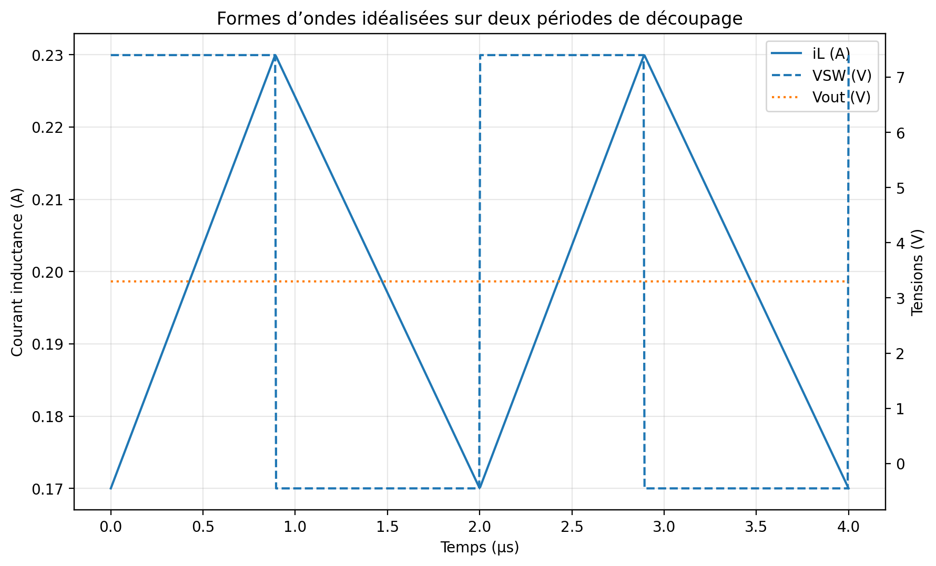
Figure 2 - Courant dans l’inductance, tension SW et ondulation de sortie idéalisés.
Le courant inductance est triangulaire en conduction continue. La broche SW commute entre une valeur proche de Vin pendant Ton et une tension légèrement négative pendant Toff, limitée par la diode de roue libre. La tension de sortie est quasi continue, avec une ondulation résiduelle dépendant de ΔIL, Cout, de l’ESR et du routage.

10. Synthèse des valeurs proposées
Composant | Valeur calculée / contrainte | Choix proposé
L | 60,9 µH pour ΔIL = 60 mA | 68 µH, Isat ≥ 0,5 A
Cout | ≥ 0,30 µF et ESR ≤ 0,83 Ω | 22 µF X7R + 100 nF, faible ESR
Cin | Irms ≈ 99 mA ; capacité minimale faible | 10 à 22 µF faible ESR + 100 nF proche LT1959
Rhaut/Rbas | Rhaut = 17,27 kΩ si Rbas = 10 kΩ | 17,4 kΩ / 10 kΩ
D1 | Id,moy ≈ 111 mA ; Icrête ≈ 230 mA | Schottky ≥ 20 V, ≥ 1 A
Cboost | Selon application LT1959 | 100 nF proche BOOST-SW
Conclusion : au point nominal 7,4 V vers 3,3 V / 200 mA, une inductance de 68 µH et un condensateur de sortie céramique de 22 µF donnent une marge confortable vis-à-vis de l’ondulation de 50 mV. Il faut toutefois valider la stabilité de boucle avec la compensation de la broche VC, les caractéristiques réelles des condensateurs et le routage du circuit imprimé.

Références
Analog Devices, LT1959 product page et fiche technique : régulateur abaisseur 500 kHz, sortie ajustable par FB 1,21 V, interrupteur 4,5 A, entrée minimale 4 V, recommandations de routage VIN/GND/SW/diode.

